Archivní číslo vzorku | 8213
Odběrové číslo vzorku | 1
Pořadové číslo karty vzorku v databázi | 936
Místo
Objekt | Um. dílo na papíře KVAŠ, res. Košárková
Místo odběru popis | Vzorek Archiv. číslo Popis  Vz. č. 1 8213 Odběr přímo na čísle 68 červená  Vz. č. 2 8214 Papírová podložka vpravo dole pod nápisem zjevuje
Místo odběru foto | 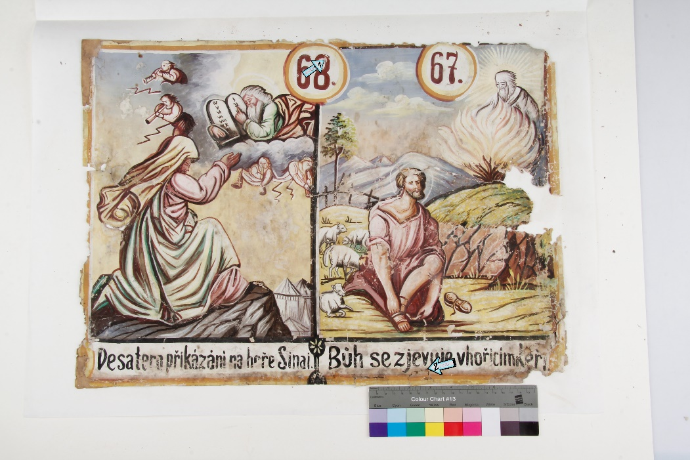
Typ díla | Obraz
Typ podložky (v případě vzorků povrchových úprav / barevných vrstev)
Datace objektu
Zpracovatel analýzy | Hurtová Alena
Datum zpracování zprávy k analýze | 10. 5. 2016
Číslo příslušné zprávy v databázi zpráv | 2016_8

Výsledky analýzy
Vzorek č. 1 (8213)
Odběr přímo na čísle 68 červená

Identifikace pigmentů

Optická mikroskopie a rastrovací elektronová mikroskopie
Bílé dopadající světlo
SEM-EDX

Popis vrstvy
Červená zrna
SEM-EDX – prvkové složení
C, O, Fe, Si, Pb, Na, Al, Ca, K
Předpokládané složení
Zrna byla pravděpodobně tvořena železitými červeněmi a pigmentem na bázi olova (olovnatou bělobou nebo miniem)

Závěr

Vzorek č. 1 (8213) byl pravděpodobně tvořen železitými červeněmi a pigmentem na bázi olova (olovnatou bělobou nebo miniem).

Vzorek č. 2 (8214) byl pravděpodobně tvořen hadrovinou a buničinou.

Fotodokumentace analýzy

